รายงานผลการดำเนินการเกี่ยวกับทรัพย์สินของทางราชการ

ข้อมูล ณ วันที่ 20 ตุลาคม 2566

เมื่อวันที่ 20 ต.ค.66 ส.ทล.1 กก.8 บก.ทล. ได้ดำเนินการตรวจสอบทรัพย์สินของทางราชการ
เพื่อสรุปจำนวนทรัพย์สินของทางราชการ เพื่อรายงานสรุปยอดทรัพย์สินของทางราชการ ประจำปี
งบประมาณ พ.ศ.2566 ต่อไป

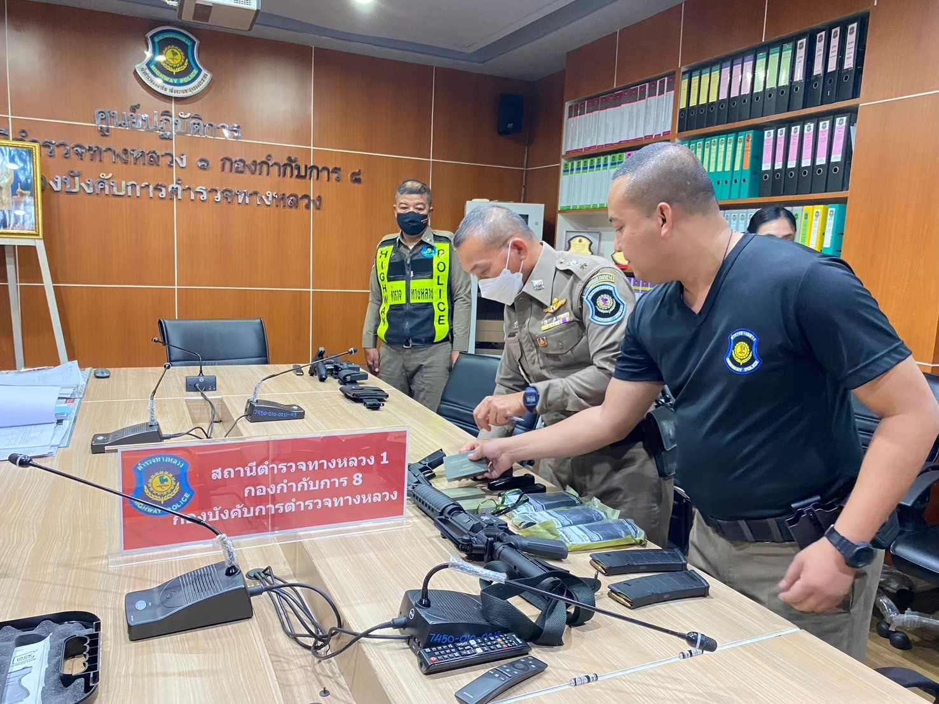

รายงานผลการดำเนินการเกี่ยวกับของบริจาค

ข้อมูล ณ วันที่ 31 ตุลาคม 2566

- ส.ทล.1 กก.8 บก.ทล. ไม่มีของบริจาค ในรอบเดือน ตุลาคม 2566

รายงานผลการดำเนินการเกี่ยวกับของกลาง

ข้อมูล ณ วันที่ 31 ตุลาคม 2566

- ส.ทล.1 กก.8 บก.ทล. ไม่มีของกลาง ในรอบเดือน ตุลาคม 2566

